
Администрация городского округа город Бор
Нижегородской области

ПОСТАНОВЛЕНИЕ
от 03.06.2016 № 2588
О временном ограничении движения автотранспортных средств
на участках автомобильных дорог г. Бор 12 июня 2016 года в связи с проведением праздничных мероприятий, посвященных Дню России
В связи с проведением отделом культуры администрации городского округа г.Бор праздничных мероприятий, посвященных Дню России, в целях обеспечения безопасности дорожного движения и в соответствии с Федеральными законами от 10.12.1995 № 196-ФЗ «О безопасности дорожного движения», от 08.11.2007 № 257-ФЗ «Об автомобильных дорогах и дорожной деятельности в Российской Федерации и о внесении изменений в отдельные законодательные акты Российской Федерации» администрация городского округа г. Бор постановляет:
- Ввести на участках автомобильных дорог г.Бор временные ограничения движения автотранспортных средств 12 июня 2016 года с 16.00 часов до 22.00 часов: выезды с придомовых территорий и улицы Луначарского до пересечения с улицами Профсоюзная и Ленина согласно приложению.
- Рекомендовать Отделу МВД РФ по г. Бор (Е.Н.Грибанов) обеспечить временное ограничение движения автотранспортных средств на указанных участках автомобильных дорог.
- Общему отделу администрации городского округа г.Бор (Ю.Г.Зырянов) обеспечить размещение настоящего постановления на официальном сайте www.borcity.ru.
- Контроль за исполнением настоящего постановления возложить на заведующего отделом культуры администрации городского округа г.Бор Н.А.Круглову .
Глава администрации А.В.Киселев
Л.В. Лакалина, 21344
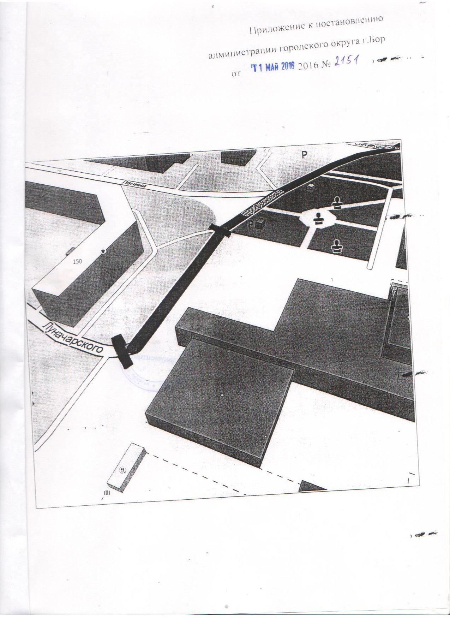
Приложение к постановлению администрации
городского округа г.Бор
от 03.06.2016 № 2588

